รายงานการปฏิบัติราชการประจำเดือน
ข้อมูล ณ วันที่ 27 มีนาคม 2567
รายงานการปฏิบัติราชการประจำเดือนมีนาคม
ประจำปีงบประมาณ พ.ศ. 2567
สถานีตำรวจภูธรคลองสิบสอง
- งานจราจร
5 มี.ค. 2567
วันนี้ 5 มีนาคม 2567
ภายใต้การอำนวยการและสั่งการของ
พ.ต.อ.ณฐพล หอมจันทร์ ผกก.สภ.คลองสิบสอง ,พ.ต.ท.ธนวัฒน์ กัญจนกาญจน์ รอง ผกก.สส.ฯ
ชุดปฏิบัติการโดย
นำโดย พ.ต.ต.สมพงษ์ บุญมา สว.สส.ฯ เจ้าพนักงาน ป.ป.ส. เลขที่ 591010, ร.ต.อ.ชินธิป ดอกชะเอม รอง สว.สส.ฯ เจ้าพนักงาน ป.ป.ส. เลขที่ 6603484 ,ร.ต.ต.อุดม ตีระพา รอง สว.(สส.)ฯ,ด.ต.อรรถการ ชนะคุ้ม ผบ.หมู่ (สส.)ฯ, ส.ต.ท.ทรงพล ภักดิ์สอนิสิทธิ์ ผบ.หมู่ (ป.)ฯ,ส.ต.ต.ศิวกร ศรีทองคำ ผบ.หมู่ (ป.)ฯ ร่วมกับเจ้าหน้าที่จราจร สภ.คลองสิบสอง ร.ต.ต.เมธา คชาธาร ,จ.ส.ต.อรรถพล หลักทอง ,ส.ต.ต.สมพร บัววัด

🔷ร่วมจับกุมผู้ต้องหา 1 ราย 1 คน
นายสุรศักดิ์ หรือ คิง รักธรรม อายุ 33 ปี สัญชาติ ไทย
🔷 พร้อมของกลาง
1. ยาเสพติดให้โทษ ประเภทที่ 1 (ยาบ้า) จำนวน 10 เม็ด บรรจุในถุงพลาสติกใสแบบรูดปิด-เปิดได้ โดยยาบ้าเม็ดสีส้มแบบกลมแบนด้านหนึ่งเรียบ อีกด้านหนึ่งมีตัวอักษร WY ประทับอยู่
2. ยาเสพติดให้โทษ ประเภทที่ 1 (ยาบ้า) จำนวน 17 เม็ด บรรจุในถุงพลาสติกใสแบบรูดปิด-เปิดได้ โดยยาบ้าเม็ดสีส้มแบบกลมแบนด้านหนึ่งเรียบ อีกด้านหนึ่งมีตัวอักษร WY ประทับอยู่
** รวมยาเสพติดให้โทษ ประเภทที่ 1 (ยาบ้า) จำนวน 27 เม็ด
3. ผลการตรวจปัสสาวะตามใบรายงานผลตรวจปัสสาวะ พบสารเมทแอมเฟตามีนในปัสสาวะของ นายสุรศักดิ์ฯ จากโรงพยาบาลลำลูกกา

🔷โดยกล่าวหาว่า มียาเสพติดให้โทษประเภท 1 (ยาบ้า) ไว้ในความครอบครองโดยไม่ได้รับอนุญาตและเสพยาเสพติดให้โทษประเภท1 (เมทแอมเฟตามีน) โดยไม่ได้รับอนุญาต

🔷สถานที่จับกุม ริมถนนสาธารณะ ลำลูกกา-คลองสิบหก ม.9 ตำบลลำไทร อำเภอลำลูกกา จังหวัดปทุมธานี

🚔 นำส่งพนักงานสอบสวนเพื่อดำเนินคดีต่อไป
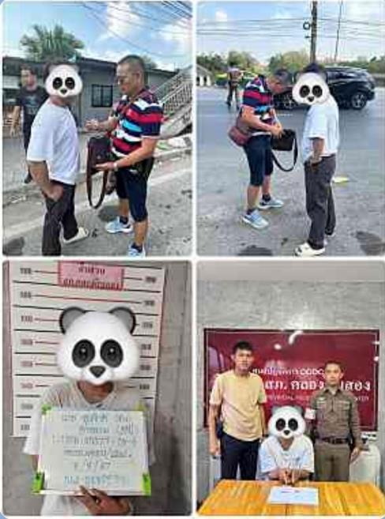

2.งานสืบสวน
13 มี.ค. 2567
วันนี้ 13 มีนาคม 2567
ภายใต้การอำนวยการและสั่งการของ
พ.ต.อ.ณฐพล หอมจันทร์ ผกก.สภ.คลองสิบสอง ,พ.ต.ท.ธนวัฒน์ กัญจนกาญจน์ รอง ผกก.สส.ฯ
ชุดปฏิบัติการโดย
นำโดย พ.ต.ต.สมพงษ์ บุญมา สว.สส.ฯ เจ้าพนักงาน ป.ป.ส. เลขที่ 591010, ร.ต.อ.ชินธิป ดอกชะเอม รอง สว.สส.ฯ เจ้าพนักงาน ป.ป.ส. เลขที่ 6603484 ,ร.ต.ต.อุดม ตีระพา รอง สว.(สส.)ฯ,ด.ต.อรรถการ ชนะคุ้ม ผบ.หมู่ (สส.)ฯ, ส.ต.ท.ทรงพล ภักดิ์สอนิสิทธิ์ ผบ.หมู่ (ป.)ฯ,ส.ต.ต.ศิวกร ศรีทองคำ ผบ.หมู่ (ป.)ฯ
(0)ปิดล้อมตรวจค้น จำนวน 1 เป้าหมาย
บ้านเลขที่ 47/1 ม.14 ต.ลำไทร อ.ลำลูกกา จ.ปทุมธานี
🔷ร่วมจับกุมผู้ต้องหา 1 ราย 1 คน
นายสมหมายหรือ ต่อ อุทุมพร อายุ 45 ปี สัญชาติ ไทย

🔷 พร้อมของกลาง
1.ยาเสพติดให้โทษประเภทที่1(ยาบ้า) จำนวน 1 เม็ด บรรจุใน ถุงพลาสติกใสแบบปิดเปิดได้ โดยยาบ้าเม็ดสีส้มแบบกลมแบนด้านหนึ่งเรียบ อีกด้านหนึ่งมีตัวอักษร WY ประทับอยู่
2. ผลการตรวจปัสสาวะตามใบรายงานผลตรวจปัสสาวะ พบสารเมทแอมเฟตามีนในปัสสาวะของ นายสุรศักดิ์ฯ จากโรงพยาบาลลำลูกกา
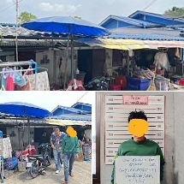

3.งานป้องกันปราบปราม
8 มี.ค. 2567
วันนี้ 8 มีนาคม 2567
ร.ต.อ.เตชพัฒน์ ประหยัดศรี รอง สวป.สภ.คลองสิบสอง พร้อมด้วยเจ้าหน้าที่สายตรวจ สภ.คลองสิบสอง
ร่วมจับกุมผู้ต้องหา คือ
1. นาย ชวาลา เอื้อการณ์ สัญชาติ ไทย อายุ 39 ปี
💥พร้อมด้วยของกลาง
- ยาเสพติดให้โทษประเภทที่ 1 เมทแอมเฟตามีน(ยาบ้า) เม็ดสีส้ม จำนวน 26 เม็ด
- ใบรายงานผลการตรวจปัสสาวะของโรงพยาบาลลำลูกกา(positive)
💥โดยกล่าวหาว่า มียาเสพติดให้โทษประเภทที่ 1 เมทแอมเฟตามีน(ยาบ้า)ไว้ในครองครองเพื่อเสพและเสพยาเสพติดให้โทษประเภท 1 เมทแอมเฟตามีน(ยาบ้า)โดยผิดกฎหมาย
💥สถานที่จับกุม ถนนซอยเทศบาล1 หมู่ 13 ตำบลลำไทร อำเภอลำลูกกา จังหวัดปทุมธานี
🚔 นำส่งพนักงานสอบสวนเพื่อดำเนินคดีต่อไป
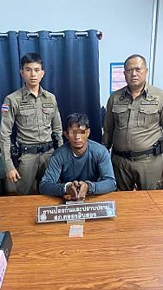

1-31 มี.ค. 2567
ช่วงวันที่ 1 มีนาคม 2567 ถึง 31 มีนาคม 2567 สถานีตำรวจภูธรคลองสิบสอง ได้มีการจัดชุดไล่ล่า ออกตรวจและตั่งด่านตรวจจุดสกัดชั่วคราว ตั้งแต่เวลา22.00น. ถึง 05.00น. เพื่อความปลอดของชีวิตและทรัพย์สิน
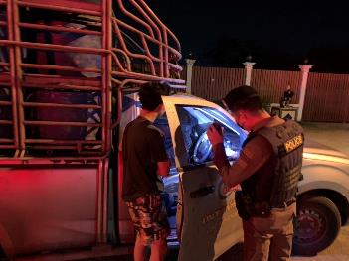
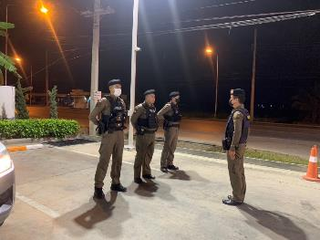

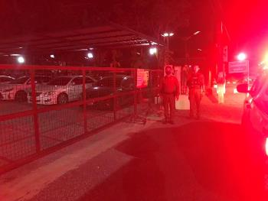
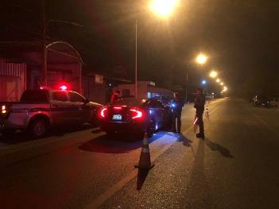

1-31 มี.ค. 2567
ช่วงวันที่1 มีนาคม 2567 ถึง 31 มีนาคม 2567 สถานีตำรวจภูธรคลองสิบสอง ได้ดำเนินการโครงการ การสร้างภูมิคุ้มกันใกลุ่มเป้าหมายระดับโรงเรียนประถมศึกษา/มัธยมศึกษาหรือเทียบเท่า ( D.A.R.E.)
โดยมี พ.ต.ท.มิตรชัย ใจกล้า สว.อก.สภ.คลองสิบสอง เป็นผู้ดำเนินการปฏิบัติ ณ โรงเรียนมูลนิธิภูมิตะวันวิทยาและโรงเรียนวัดนิเทศน์

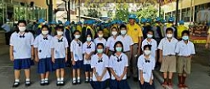

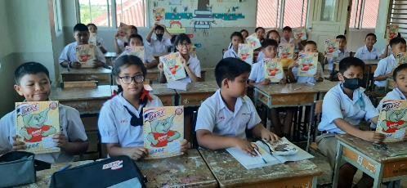

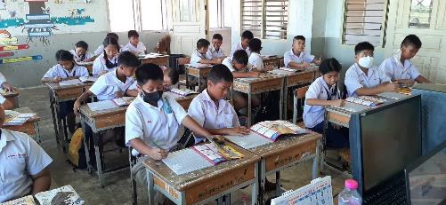

4.งานอำนวยการ

มีการประชาสัมพันธ์ข่าวสารทางเฟสบุ๊ค
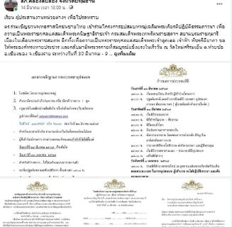
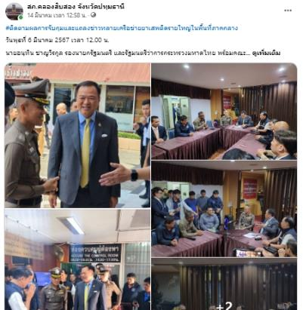
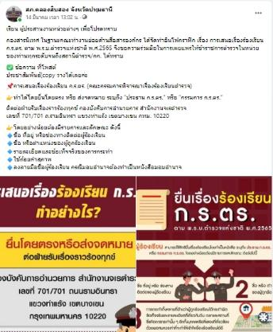

5.งานสอบสวน
ในวันที่ 26 มีนาคม 2567 เวลา 14.00 น. พ.ต.ท.เกียรติพงษ์ ระดมสุข รอง ผกก.สอบสวน
พ.ต.ต.ภัณกร อุณวงศ์ สว.สอบสวนฯ พร้อมด้วยพนักงานสอบสวน ประชุมเร่งรัดสำนวนที่อยู่ระหว่างการดำเนินการ ณ ศปก.สภ.คลองสิบสอง

